Escola Municipal de Educação Básica Augustinho Marcon
Catanduvas(SC), junho de 2020.
Diretora: Tatiana M. B. Menegat.
Assessora Técnica-Pedagógica: Maristela Apª. B. Baraúna.
Assessora Técnica-Administrativa: Margarete P. Dutra.
Professora: Marli Monteiro de Freitas.
Disciplina: Artes
4º ano

AULA 01 – SEQUÊNCIA DIDÁTICA – ARTES– 08 A 12 DE JUNHO

TEMA: As cores do inverno e do verão

CONTEÚDO: cores quentes e frias.
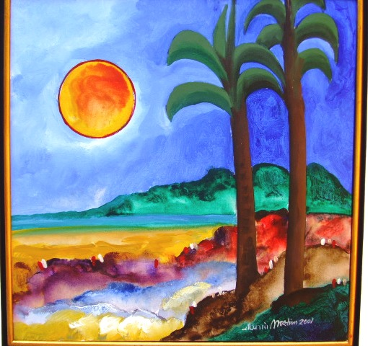
LEIA COM ATENÇÃO.
Cores quentes e frias são cores que transmitem a sensação de calor ou de frio. As cores quentes são vermelho, amarelo e laranja, as cores frias são azul, roxo e verde.
As cores quentes e frias são muitas vezes usadas para causar sensações diferentes nas pessoas. Cores quentes como o vermelho, laranja e amarelo remetem para a luz solar e o calor estimulam as pessoas, enquanto cores frias como o roxo, azul e verde, são associadas ao mar e ao céu, a floresta e têm o efeito de acalmar as pessoas pelo simples fato de parecer com o frio.
1-ATIVIDADE: Após ter feito a leitura sobre as cores quentes e frias faça no caderno, o desenho de uma paisagem ou de uma cidade.

2-Segue um modelo de como desenhar e pintar com as cores quentes e as cores frias. Seja bem criativo, crie o seu desenho e pinte bem bonito!

CIDADE
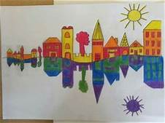
PAISAGEM
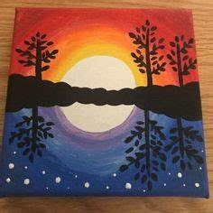
REGISTRE AS ATIVIDADES POR FOTOS OU VÍDEOS E ENVIE PARA A PROFESSORA MARLI.

